Программа онлайн - семинара

«Современные методы геодезических измерений и особенности изучения геодезии»
__________________________________________________________________
дата проведения:
12 марта 2025 года
с 17.00 до 18.30 (МСК)

Спикер:
Сидорова Виктория Сергеевна
специалист в области геодезии, картографии и геоинформатики, педагог дополнительного образования.

Москва, 2025
Раздел 1. ОБЩАЯ ХАРАКТЕРИСТИКА СЕМИНАРА
Цель: сформировать у участников представлений о геодезии, современных методах геодезических измерений, а также рассмотреть их применение в современной практике.
Для кого семинар: студенты и педагоги геодезических и геологических специальностей, а также специалисты в области геодезии, строительства и геологии.
Актуальность темы:

Геодезические работы играют ключевую роль в различных отраслях, таких как строительство, горнодобывающая промышленность, транспортная инфраструктура и многое другое. Они позволяют получить точные и надежные данные о местности, деформациях, высотах и координатах, что позволяет оптимизировать процесс проектирования и строительства.
Без геодезических работ невозможно провести точные измерения и расчеты, что приводит к ошибкам в строительстве и проектировании объектов инфраструктуры, а также может привести к негативным последствиям для окружающей среды. Поэтому умение работать с геодезическим оборудованием и проводить геодезические измерения является важным навыком для инженеров и специалистов в различных областях.
Геодезия имеет большой потенциал для развития, так как современные технологии позволяют проводить измерения более точно и эффективно. Внедрение новых методов, таких как GPS, лазерное сканирование и дистанционное зондирование, позволяет значительно повысить точность и скорость проведения геодезических работ.
Практическая значимость: Разберем на семинаре современные методы геодезических измерений, что позволит участникам не только узнать о передовых технологиях, но и применить их в реальных проектах. Научимся выбирать подходящие инструменты и подходы для решения различных задач геодезии.

  - Представление спикера семинара

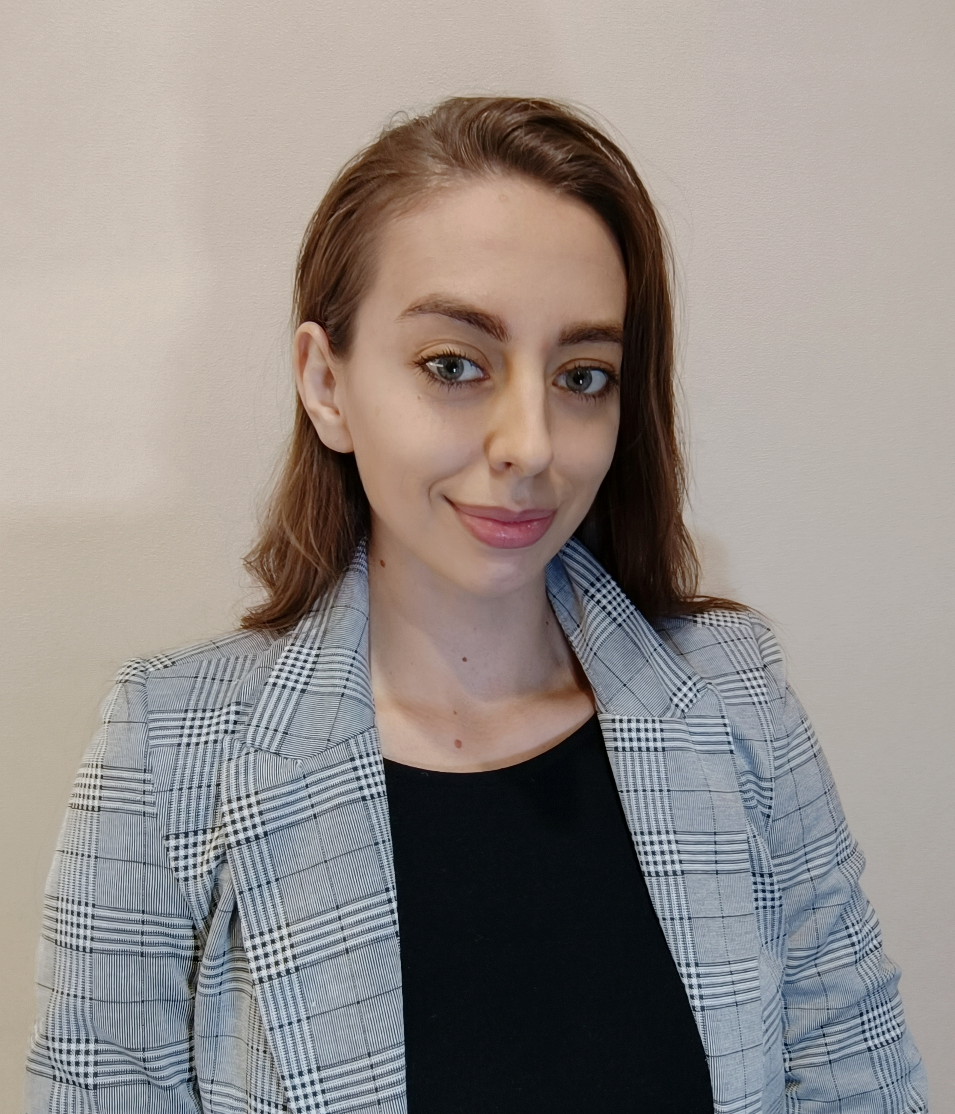
Сидорова Виктория Сергеевна:

специалист в областях геодезии, картографии и геоинформатики;
- педагог дополнительного образования детей и взрослых;
- выпускник Географического факультета АлтГУ;
- сотрудник Тюменского индустриального университета, частный репетитор;
- работала инженером-геодезистом в области изысканий

wikasidorowa@mail.ru
+7 952 680 3217

Раздел 2. СОДЕРЖАНИЕ семинара
2.1. Краткое содержание
Продолжительность ~ 90 минут
Тайминг
- Приветствие. Представление. | 5 мин
- Общие сведения о геодезии. | 5 мин
- Современные геодезические технологии и методы измерений: возможности и применение. | 20 мин
- Тенденции и направления в развитии геодезии. | 20 мин
- Проблемы профессионального геодезического образования. | 20 мин
- Ответы на вопросы. | 20 мин

